**院级工会疗休养系统报名操作指南（疗休养管理员）：**

网页端：

1、登陆工会网站“智慧工会”

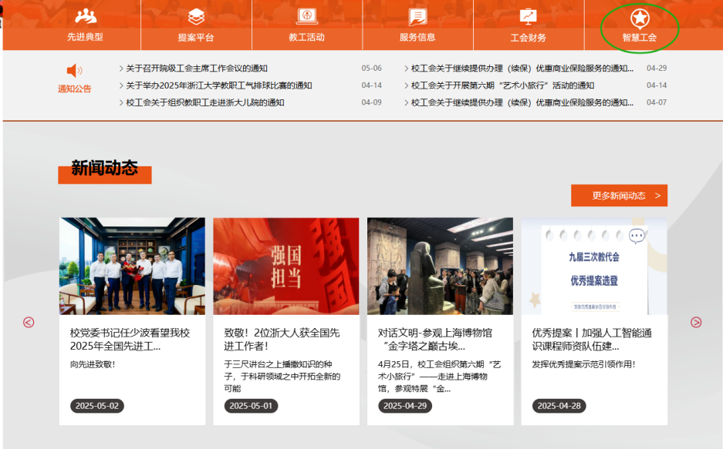

2、左边目录栏点击“活动管理”—“疗休养”—“院级报名”可看到2025年先进教职工疗休养相关内容：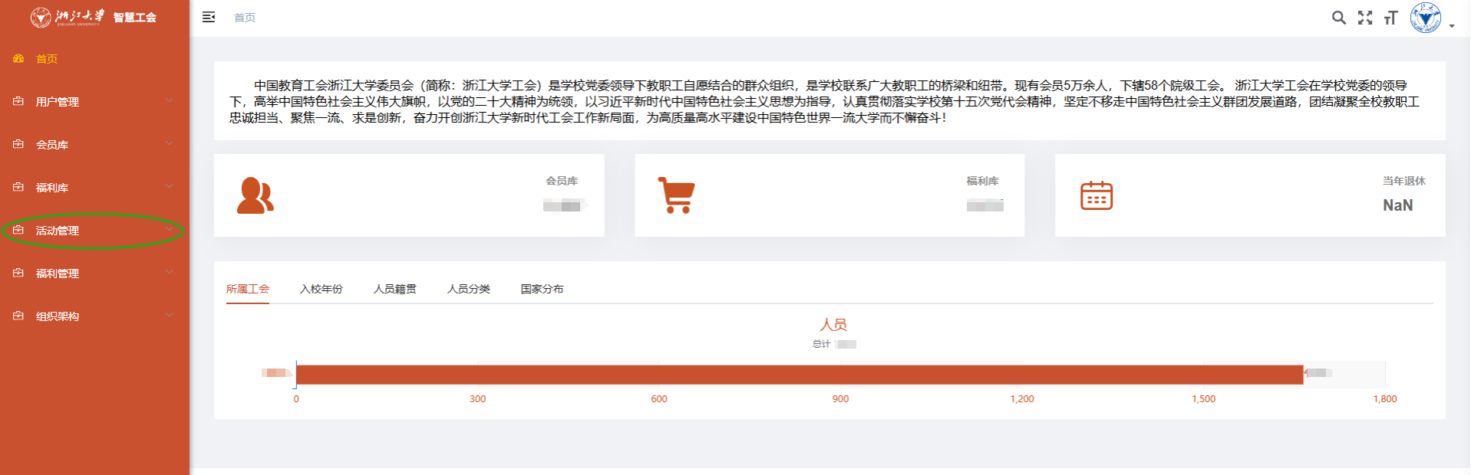

↓

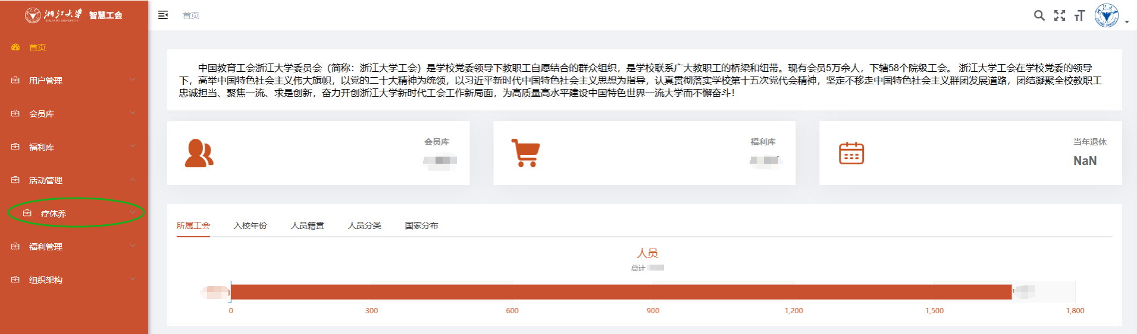↓

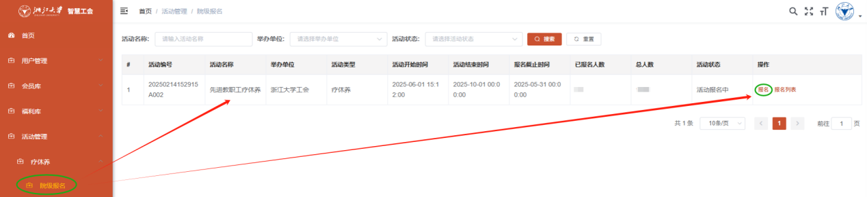

3、点击“报名”，可查看各条路线相关内容，下拉页面后在“活动报名”中按步骤完整填写相关人员信息（先进教职工须提供先进的证明，可以是PDF、word或者是奖状之类的照片，有完整的先进名称、时间、人员、落款单位等信息），点击“确认”报名，“报名成功”后系统会返回报名页面。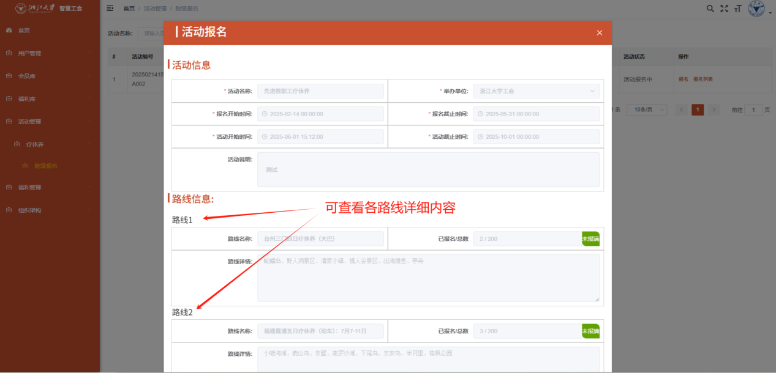

↓

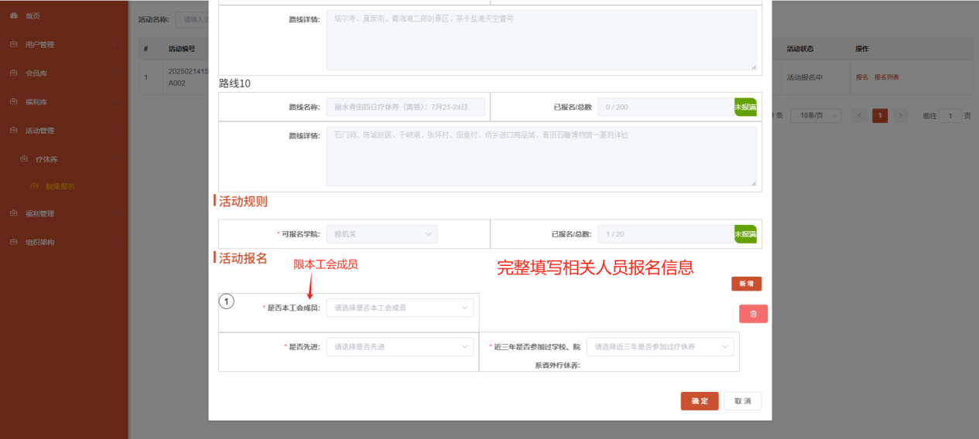

↓

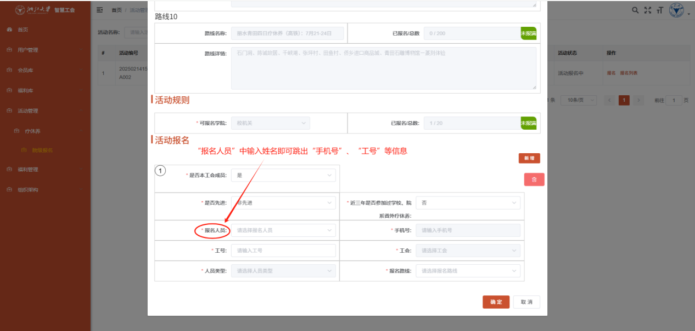

↓

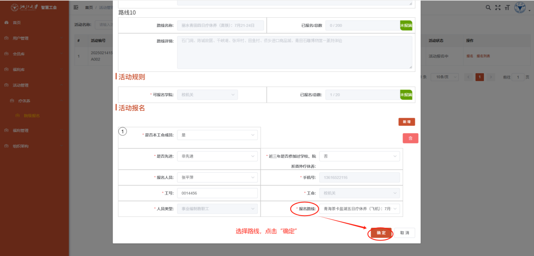

4、报名成功后可在“院级报名”—“报名列表”中查看所报人员是否通过。





